**OSNOVNA ŠKOLA IVANA PERKOVCA**

**Šenkovec, Zagrebačka 30**

**Š k o l s k a k u h i n j a**

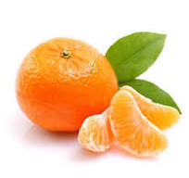.

**J E L O V N I K**

**PRODUŽENI BORAVAK**

**27.01.2025. – 31.01.2025.**

**RUČAK UŽINA**

***PONEDJELJAK:***

*Tjestenina, umak bolonjez, salata, Kremasti voćni jogurt,*

*polubijeli kruh suho voće*

***UTORAK:***

*Pileći file u umaku od sira, pire- krumpir, Kompot od ananasa*

*cikla salata, kukuruzni/polubijeli kruh*

***SRIJEDA:***

*Varivo od mahuna s kobasicama, Čokoladne pahuljice, mlijeko*

*kukuruzni/polubijeli kruh*

***ČETVRTAK:***

*Varivo od graha i zelja s hrenovkama, Piškote, kakao*

*kukuruzni kruh*

***PETAK:***

*Juha, pohani oslić, povrće na lešo Okruglice od šljiva s preljevom*

*od krušnih mrvica*

D o b a r t e k !